SPTECH – SÃO PAULO TECH SCHOOL
GRUPO 8
Gabriela Pinheiro
Guilherme Trevizan
Lucas Hideo
Lucas Rodrigues
Willian Batista

RELATÓRIO DE ANÁLISE EXPLORATÓRIA DE DADOS
Projeto Kento Café: movimento, tempo de atendimento, clima e calendário
SÃO PAULO
2026

APRESENTAÇÃO
Este relatório apresenta a análise exploratória (EDA) da base do Projeto de Inovação do Grupo 8 para o Kento Café, cafeteria do bairro da Liberdade, em São Paulo. A base analisada (base_eda_pedidos.csv) tem 16.849 pedidos, de 01/04/2026 a 30/09/2026, com um registro por pedido (chave id_pedido). Ela é montada pelo script montar_base_eda.py, que junta os pedidos do banco do sistema às bases de calendário e de clima do projeto. As evidências vêm do notebook de EDA da disciplina, executado sobre essa base.
Origem dos dados. A coleta real de pedidos ainda não começou: os pedidos analisados são simulados, gerados para testar o sistema e a dashboard. O clima (Open-Meteo, coordenadas da cafeteria) e os feriados (BrasilAPI e legislação de SP) são reais. A simulação seguiu regras definidas pelo grupo: mais movimento em fins de semana e feriados, menos movimento com chuva, mais bebidas geladas com calor, uma pessoa preparando por vez (o que forma fila nos picos) e mais cancelamentos quando a espera é longa.
Por isso, quando esta EDA encontra esses padrões, ela reencontra as regras da simulação, e não comportamento medido de clientes. O valor da análise está em validar o método — perguntas, métricas, tratamentos e testes — que será aplicado aos seis meses de coleta real. Todos os achados devem ser lidos assim, e a limitação volta a ser registrada na seção 7.

1 PERGUNTAS DE NEGÓCIO
A decisão que o projeto apoia é quando chamar um terceiro funcionário, além das duas pessoas que se revezam entre caixa e preparo. As perguntas abaixo seguem o formato métrica, recorte, comparação e decisão.
Quadro 1 – Perguntas de negócio
Pergunta | Métrica | Recorte | Comparação | Decisão que habilita
P1. Em que dias e horários o atendimento atrasa? | % de pedidos prontos em mais de 10 min | Dia da semana e hora | Dias úteis × fins de semana × feriados | Em quais turnos chamar o funcionário extra
P2. Quantos pedidos por hora a equipe de duas pessoas suporta? | % de atraso por faixa de pedidos na hora | Horas do período | Faixas de carga (até 10, 11-15, 16-20, 21+) | Gatilho de reforço a partir da previsão de pedidos por hora
P3. A chuva reduz o movimento? | Pedidos por dia | Dias, controlando pelo tipo de dia | Dias chuvosos × secos | Dispensar reforço em dia de chuva prevista
P4. A temperatura muda o que se vende? | % de pedidos com bebida gelada | Faixa de temperatura do dia | Frio × ameno × quente | Compra de insumos (gelo, leite) e organização do preparo
P5. Feriados e vésperas aumentam o movimento? | Pedidos por dia | Calendário | Feriado e véspera/ponte × dia comum | Antecipar a escala
Fonte: elaborado pelos autores (2026).

2 MATRIZ PERGUNTA, MÉTRICA, COLUNAS E OPERAÇÃO
As três últimas linhas mostram perguntas que a base não responde; elas voltam nas limitações.
Quadro 2 – Matriz de análise
Pergunta | Métrica | Colunas necessárias | Operação em Pandas | Tem na base?
P1. Atraso por dia e hora | atrasados ÷ concluídos | atrasou, dia_semana, hora, tipo_dia | groupby + mean; crosstab(normalize) | Sim (só pedidos concluídos)
P2. Capacidade da equipe | % de atraso por faixa de carga | pedidos_na_hora, atrasou | cut + groupby | Sim
P3. Efeito da chuva | pedidos por dia | dt_hr_pedido, dia_chuvoso, tipo_dia | groupby(data) + teste de Simpson | Parcial: só 18 dias chuvosos
P4. Clima e mix | % com bebida gelada | tem_bebida_gelada, faixa_temperatura | groupby + mean | Sim
P5. Feriados e vésperas | pedidos por dia | tipo_dia, vespera_ou_ponte | groupby(data) + mean | Parcial: 7 feriados e 9 vésperas/pontes
Efeito de eventos no bairro | pedidos por dia com evento | agenda de eventos | merge externo | Não: base de eventos descartada por baixa cobertura
Tempo de fila × tempo de preparo | minutos em cada etapa | início do preparo | diferença entre datas | Não: o sistema registra só o pedido e o pronto
Efeito do tamanho da equipe | atraso por nº de pessoas no turno | escala de funcionários | groupby | Não: a equipe (2 pessoas) não é registrada
Fonte: elaborado pelos autores (2026).

3 RELATÓRIO DE NULOS

3.1 Ausência por coluna
Apenas três das 22 colunas têm valores ausentes. As demais estão completas, inclusive as de clima e calendário, que cobrem todos os dias do período.
Quadro 3 – Valores ausentes por coluna
Coluna | Ausentes | % do total | Observação
descricao | 13.808 | 82,0% | Campo opcional; único valor preenchido é "Para viagem"
tempo_espera_min | 113 | 0,7% | Ausente nos mesmos registros que atrasou
atrasou | 113 | 0,7% | Derivada de tempo_espera_min
demais 19 colunas | 0 | 0,0% | Sem ausência
Fonte: elaborado pelos autores (2026).
Figura 1 – Ausência por coluna
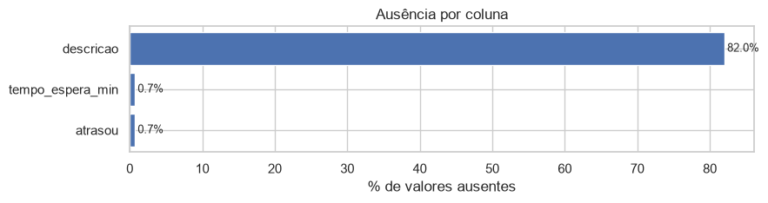
Fonte: elaborado pelos autores (2026), a partir do notebook de EDA.

3.2 Nulos disfarçados
A busca por textos suspeitos ("-", "n/a", "sem dado" e similares) não encontrou ocorrências. Entre as numéricas, o notebook apontou o zero como possível sentinela em chuva_hora_mm (75,5% dos registros) e chuva_dia_mm (48,4%). Não é ausência: zero milímetro é a medida de uma hora sem chuva; quando falta dado, a origem devolve vazio, e nenhuma hora do período está sem dado.
Há o caso inverso em descricao: o vazio é um valor disfarçado de ausência. Como o único texto registrado é "Para viagem", o vazio significa, na prática, consumo no local.

3.3 Hipóteses sobre o padrão de ausência
H1. tempo_espera_min e atrasou ausentes = pedidos cancelados. Os 113 registros sem tempo de espera são exatamente os 113 pedidos cancelados, e a correlação entre as duas ausências é 1,00 (Figura 2). A ausência não é aleatória: os cancelados aconteceram em horas um pouco mais cheias (13,3 pedidos por hora em média, contra 12,3 nos concluídos) e mais em fins de semana e feriados (49,6% contra 40,1%). Como cancelar tende a acontecer quando a espera já está longa, a % de atraso calculada só com os concluídos fica levemente subestimada.
H2. descricao ausente = consumo no local. A comparação entre os pedidos com e sem o valor não mostra diferença nas métricas: valor mediano de R$ 16,00 nos dois grupos, 1,55 e 1,57 itens por pedido, espera mediana de 4,1 e 4,2 minutos e carga de 12,2 e 12,3 pedidos por hora. A ausência é estrutural e não se relaciona com o problema analisado.
Figura 2 – Correlação entre as ausências
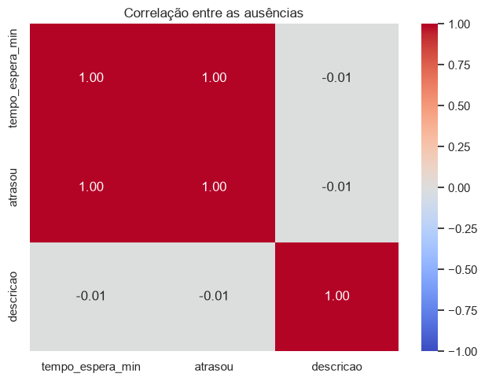
Fonte: elaborado pelos autores (2026), a partir do notebook de EDA.

4 DICIONÁRIO DE DADOS
O dicionário completo do projeto (banco da cafeteria, calendário e clima) é entregue em arquivo próprio. Abaixo, o dicionário da base analisada. Granularidade: um registro por pedido. Chave: id_pedido, sem duplicatas.
Quadro 4 – Dicionário da base analisada (base_eda_pedidos.csv)
Campo | Tipo | Descrição | Domínio | Origem
id_pedido | inteiro | Identificador do pedido | 1 a 16.849 | pedido.id
dt_hr_pedido | data e hora | Momento em que o pedido foi registrado | 01/04 a 30/09/2026 | pedido.dt_hr_pedido
pedidos_na_hora | inteiro | Pedidos feitos na mesma hora, incluindo cancelados | 1 a 30 | derivado
tempo_espera_min | decimal | Minutos entre o pedido e o pronto; vazio se cancelado | 0,4 a 34,4 | derivado
valor_total | decimal (R$) | Valor do pedido | 5,00 a 148,00 | pedido.valor_total
qtd_itens | inteiro | Soma das quantidades dos itens | 1 a 7 | item_pedido
hora | inteiro | Hora do pedido | 9 a 17 | derivado
temperatura_hora_c | decimal (°C) | Temperatura na hora do pedido | 11,2 a 32,6 | clima horário
chuva_hora_mm | decimal (mm) | Chuva na hora do pedido | 0 a 11,0 | clima horário
temp_max_dia_c | decimal (°C) | Temperatura máxima do dia no horário comercial | 12,8 a 32,6 | clima diário
chuva_dia_mm | decimal (mm) | Chuva do dia no horário comercial | 0 a 15,6 | clima diário
tipo_dia | texto | Classificação do dia | dia útil, fim de semana, feriado | calendário
periodo | texto | Período do dia | manhã, almoço, tarde | derivado
dia_semana | texto | Dia da semana | Segunda-feira a Domingo | calendário
dia_chuvoso | texto | Dia com 5 mm ou mais de chuva no horário comercial | sim, não | clima diário
condicao_dia | texto | Condição do tempo no dia | Sol, Nublado, Garoa, Chuva, Chuva forte | clima diário
faixa_temperatura | texto | Faixa pela máxima do dia | Frio, Ameno, Quente | clima diário
vespera_ou_ponte | texto | Dia anterior a feriado ou dia de ponte | sim, não | calendário
tem_bebida_gelada | texto | Pedido com item da categoria Bebidas Frias | sim, não | item_pedido e categoria
status | texto | Situação final do pedido | Pronto, Cancelado | status
atrasou | texto | Pedido pronto em mais de 10 minutos; vazio se cancelado | sim, não | derivado
descricao | texto | Observação geral do pedido | Para viagem ou vazio | pedido.descricao
Fonte: elaborado pelos autores (2026).

5 ANÁLISE EXPLORATÓRIA

5.1 Volume ao longo do tempo e sazonalidade
O volume semanal fica entre cerca de 550 e 750 pedidos, sem buracos nem degraus que indiquem falha de carga (Figura 3). A queda na última semana é artefato de corte: ela termina em 30/09, uma quarta-feira, e por isso tem só 249 pedidos.
Figura 3 – Volume de pedidos por semana
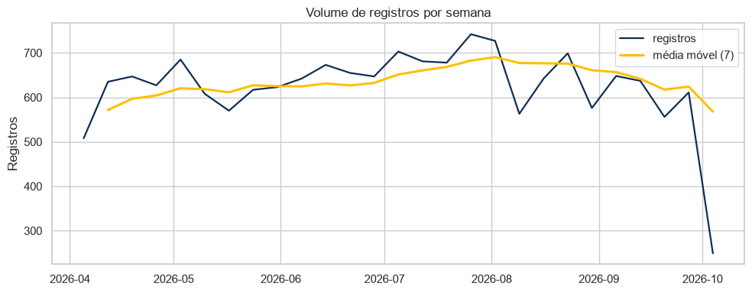
Fonte: elaborado pelos autores (2026), a partir do notebook de EDA.
A sazonalidade semanal é a variação mais forte da base (Figura 4): sábado (120,8 pedidos por dia) e domingo (115,7) têm cerca de 60% mais movimento que segunda e terça (75,8 e 76,0). Ao longo do dia, o pico é às 13h.
Figura 4 – Pedidos por dia da semana e por hora
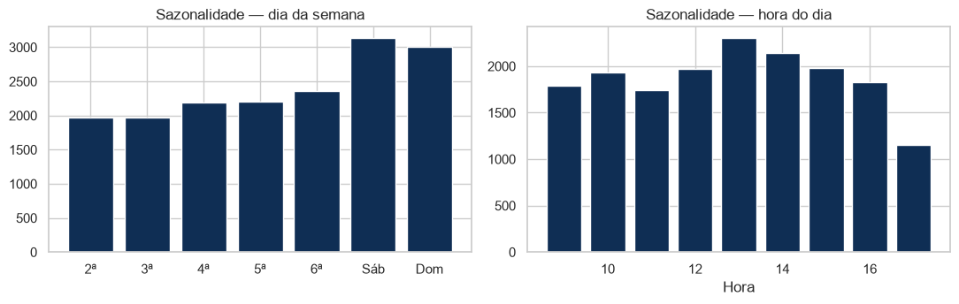
Fonte: elaborado pelos autores (2026), a partir do notebook de EDA.

5.2 Variáveis numéricas
O tempo de espera é fortemente assimétrico à direita (assimetria 2,02; média de 5,4 minutos contra mediana de 4,2), então a mediana é a medida a reportar (Figura 5). O valor do pedido segue o mesmo padrão (mediana de R$ 16,00, média de R$ 19,11). Já a carga, pedidos feitos na mesma hora, é quase simétrica, com mediana de 12 pedidos por hora (Figura 6).
Figura 5 – Distribuição do tempo de espera (minutos)
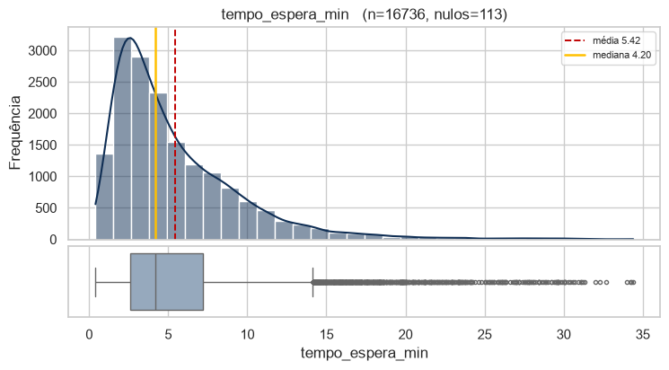
Fonte: elaborado pelos autores (2026), a partir do notebook de EDA.
Figura 6 – Distribuição de pedidos feitos na mesma hora
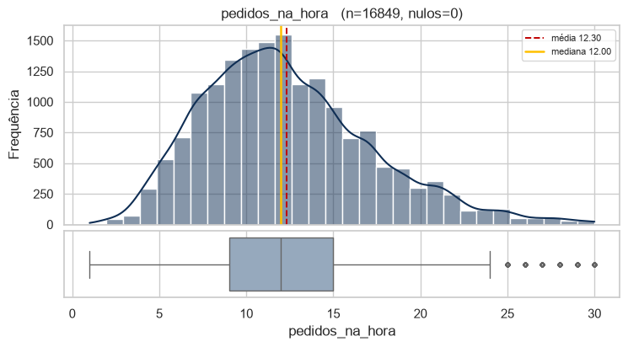
Fonte: elaborado pelos autores (2026), a partir do notebook de EDA.

5.3 Variáveis categóricas
Entre os pedidos concluídos, 11,7% passaram de 10 minutos. As categorias raras são as que mais pesam nas perguntas: só 8,8% dos pedidos caíram em dias chuvosos (18 dias), 4,7% em feriados (7 dias) e 0,4% em dia de chuva forte (um único dia). Pedidos para viagem são 18,0% do total.

5.4 Outliers
Pelo critério do intervalo interquartil, 4,1% dos tempos de espera ficam acima de 14,1 minutos, 4,5% dos pedidos acima de R$ 43,50 e 2,1% das horas acima de 24 pedidos. Nenhum é erro: as esperas longas e as horas cheias são o próprio fenômeno estudado, e os pedidos caros são uma subpopulação (grupos e compra de café em grão). Nas colunas de chuva o critério não se aplica: como a maior parte dos valores é zero, qualquer chuva vira "outlier".

5.5 Relações entre pares de variáveis
O atraso cresce com o tipo de dia: 7,6% dos pedidos atrasam em dias úteis, 17,5% em fins de semana e 20,3% em feriados (Figura 7). A temperatura muda o mix: a parcela de pedidos com bebida gelada vai de 11,2% em dias frios para 26,0% em dias amenos e 47,2% em dias quentes.
Figura 7 – Tempo de espera por tipo de dia
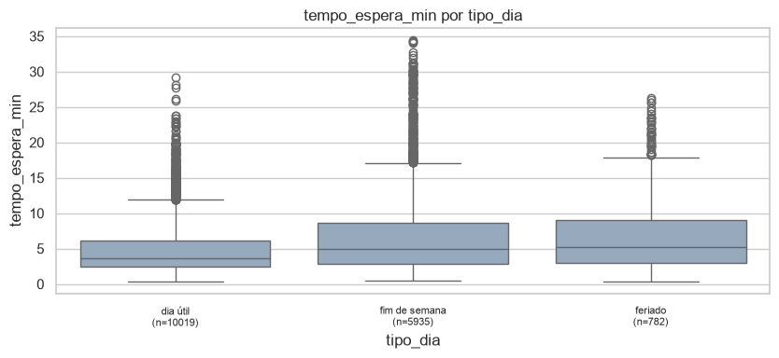
Fonte: elaborado pelos autores (2026), a partir do notebook de EDA.
Na matriz de correlação (Figura 8), a associação com o problema é entre carga e espera (Spearman 0,37). As correlações altas, entre temperatura da hora e máxima do dia (0,85) e entre valor e itens do pedido (0,83), apontam colunas redundantes, não achados.
Figura 8 – Correlação de Pearson e de Spearman
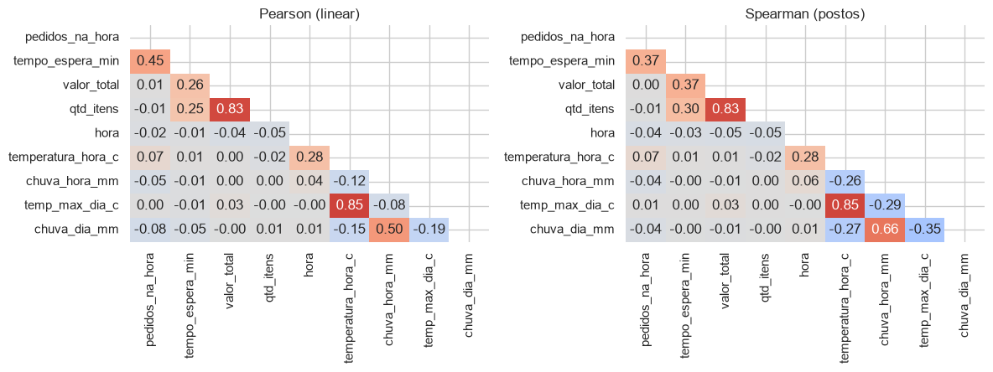
Fonte: elaborado pelos autores (2026), a partir do notebook de EDA.

6 ANÁLISE MULTIVARIADA

6.1 Carga e espera, controlando pelo tipo de dia
Fins de semana atrasam mais, mas também têm mais pedidos por hora. Para saber se o atraso vem do tipo de dia ou da carga, a relação entre carga e espera foi repetida dentro de cada tipo de dia (Figura 9 e Quadro 5). A relação sobrevive ao controle: em todos os tipos de dia a espera cresce com a carga (Spearman 0,28 em dias úteis e 0,41 em fins de semana e feriados), e, com a mesma carga, as taxas de atraso ficam próximas. A diferença entre dias úteis e fins de semana se explica, em boa parte, por fins de semana terem mais horas cheias.
Figura 9 – Pedidos na hora × tempo de espera, por tipo de dia
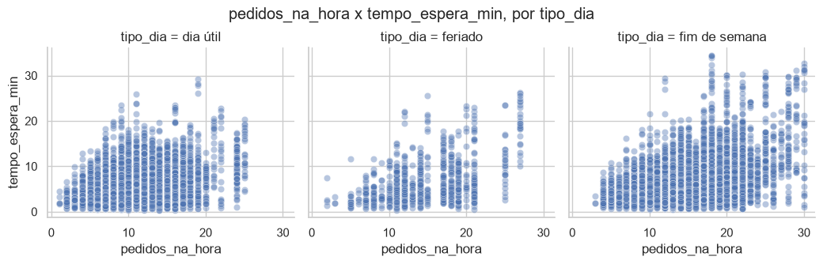
Fonte: elaborado pelos autores (2026), a partir do notebook de EDA.
Quadro 5 – % de pedidos com mais de 10 minutos, por carga da hora e tipo de dia (n entre parênteses)
Pedidos na hora | Dia útil | Fim de semana | Feriado | Geral
até 10 | 3,4% (5.323) | 5,0% (1.147) | 4,9% (143) | 3,7%
11 a 15 | 9,8% (3.752) | 9,2% (2.220) | 12,3% (309) | 9,7%
16 a 20 | 17,1% (805) | 22,0% (1.653) | 26,7% (217) | 20,9%
21 ou mais | 54,0% (139) | 45,1% (915) | 49,6% (113) | 46,6%
Fonte: elaborado pelos autores (2026).
Na faixa de 16 a 20 pedidos por hora, 1 em cada 5 clientes já espera mais de 10 minutos; acima de 21, quase metade.

6.2 Teste de Simpson 1: chuva e pedidos por dia, por tipo de dia
Combinação escolhida porque dias chuvosos poderiam cair mais em dias úteis, que já têm menos movimento, e o efeito da chuva no agregado seria só composição. Não houve inversão: a chuva reduz o movimento no agregado e dentro de cada tipo de dia, mesmo com os dias chuvosos tendo mais fins de semana (38,9% contra 26,7% dos dias secos), o que puxaria a média para cima. Com só 18 dias chuvosos, o resultado é uma hipótese, não uma conclusão.
Quadro 6 – Pedidos por dia em dias secos e chuvosos
Recorte | Dias secos | Dias chuvosos | n (secos / chuvosos)
Agregado | 93,1 | 82,5 | 165 / 18 dias
Dia útil | 81,5 | 71,5 | 114 / 11 dias
Fim de semana | 120,1 | 99,9 | 44 / 7 dias
Feriado | — | — | 7 / 0 dias
Fonte: elaborado pelos autores (2026).

6.3 Teste de Simpson 2: atraso por tipo de dia, por período
O teste verifica se a vantagem dos dias úteis se mantém em cada período do dia. O notebook sinalizou inversão, mas ela só ocorre entre feriado e fim de semana na tarde. Para a comparação que importa, dia útil contra os demais, não há inversão: o dia útil é o que menos atrasa nos três períodos. Os feriados somam 7 dias, então a ordem entre feriado e fim de semana não é confiável.
Quadro 7 – % de pedidos com mais de 10 minutos, por tipo de dia e período
Período | Dia útil | Fim de semana | Feriado
Manhã (até 12h) | 9,7% | 11,1% | 19,2%
Almoço (12h-14h) | 8,7% | 17,8% | 31,7%
Tarde (após 14h) | 4,9% | 20,9% | 14,4%
Agregado | 7,6% | 17,5% | 20,3%
Fonte: elaborado pelos autores (2026).

6.4 Variáveis de confusão fora da base
Três fatores que podem afetar ao mesmo tempo o movimento e o atraso não estão na base: o número real de pessoas trabalhando em cada turno (faltas e folgas), eventos no bairro (como a feira de fim de semana na Praça da Liberdade) e a separação entre tempo de fila e tempo de preparo. Eles são tratados como limitações.

7 SÍNTESE

7.1 Achados
Procurados de propósito (respondem às perguntas da seção 1). Todos reproduzem regras da simulação e devem ser confirmados com os dados reais.
A1. Fins de semana e feriados têm mais pedidos por dia (117,3 e 112,9, contra 80,6 em dias úteis) e mais atraso (17,5% e 20,3%, contra 7,6%). Evidência: Figuras 4 e 7.
A2. O atraso cresce com a carga da hora e passa de 20% na faixa de 16 a 20 pedidos por hora, em todos os tipos de dia. Evidência: Figura 9 e Quadro 5.
A3. Dias chuvosos têm menos pedidos, inclusive dentro de cada tipo de dia (cerca de 10 pedidos a menos em dias úteis e 20 em fins de semana). Evidência: Quadro 6.
A4. A parcela de pedidos com bebida gelada vai de 11,2% em dias frios a 47,2% em dias quentes. Evidência: seção 5.5.
Encontrados por acaso (relatados como hipótese).
B1. Em dias úteis, o maior atraso é na abertura, às 9h (12,4% dos pedidos), e não no almoço; nos fins de semana, o pico é das 13h às 15h (até 25,5%).
B2. O campo descricao funciona, na prática, como marcador de pedido para viagem (18,0%).
B3. Os cancelamentos se concentram em horas cheias: 1,1% acima de 20 pedidos por hora, contra 0,5% até 10.

7.2 Hipóteses
H1. A equipe de duas pessoas satura entre 16 e 20 pedidos por hora. Verificação: repetir o Quadro 5 com os dados reais e registrar quantas pessoas estavam no turno.
H2. O atraso de abertura nos dias úteis vem de fila acumulada enquanto a loja ainda se organiza. Verificação: registrar o início do preparo, separando fila de preparo.
H3. A chuva reduz principalmente os clientes de passagem. Verificação: seis meses de dados reais e a previsão do tempo registrada no dia anterior, para medir o efeito com a informação disponível na hora de decidir.
H4. O calor desloca a venda para bebidas geladas, que usam outros insumos. Verificação: mix real por faixa de temperatura.

7.3 Decisões de tratamento
Outliers. Manter as esperas longas, as horas cheias e os pedidos de valor alto: são o fenômeno estudado ou uma subpopulação legítima. Reportar medianas, não médias.
Ausentes. Calcular as métricas de tempo só com pedidos concluídos e reportar os cancelamentos à parte. Recodificar o vazio de descricao como "consumo no local". Manter os zeros de chuva como zero.
Categorias raras. Juntar "Chuva forte" (um dia) com "Chuva". Reportar feriados com aviso de n baixo ou agrupá-los com fins de semana.
Redundâncias e cortes. Usar só uma coluna de cada par redundante (temperatura da hora ou do dia; valor ou itens) e excluir a última semana, incompleta, das séries semanais.

7.4 Limitações
L1. Os pedidos são simulados: os padrões encontrados são as regras da simulação, não comportamento medido. A base valida o método, não as conclusões.
L2. Os pedidos simulados vão das 9h às 18h, mas a cafeteria funciona das 10h às 18h30. A análise por hora precisa ser refeita com o horário real.
L3. Seis meses têm poucos casos para algumas comparações: 7 feriados, 18 dias chuvosos e 1 dia de chuva forte.
L4. A base não registra a equipe em cada turno, o tempo de fila separado do preparo nem eventos no bairro, que são possíveis variáveis de confusão.
L5. O clima vem de reanálise em grade (resolução de quilômetros) e, para decidir com antecedência, será usada a previsão, que difere do observado.
L6. Só existem registros de quem fez pedido: clientes que desistiram na fila antes de pedir não aparecem, o que subestima a demanda nos picos.

